RJAVI MEDVED - OSEBNA IZKAZNICA

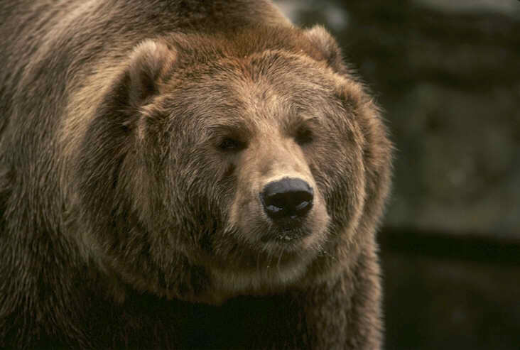
Ime: Grizli ( Ursus arctos )

Rod: Ursus

Družina: Ursidea

Red:

Razred:

Prebivališče: Habitat: pretežno gozdovi.

SZ severne Amerike;
Skandinavija do V Rusije, od Sirije na jugu,
do Himalaje na severu, Pireneji, Alpe,
Abruzzi in Karpati.
DOSJE:

Velikost: različna, odvisna od kraja in prehranskih razmer;
M odrasle samice v območju z lososi 120 – 205 kg.
M samice v notranjosti 80 – 180 kg; samci so težji za 20 -80 %.
Najtežja znana primerka sta iz Britanske Kolumbije in Aljaske z M 386 in 443 kg. GTR 2,0 – 2,8; P 1,2 – 1,5 m.

Kožuh; dolg, grob, navadno rjav, pogosto z belimi konicami dlak, vendar v odtenkih od kremne do črne barve.

Brejost: 210 do 255 dni.

Življenjska doba: v naravi 25 do 30 let ( v ujetništvu zabeležena 47 let ), običajno krajša.

Okrajšave: GTR = dolžina trupa z glavo in repom
P = plečna višina M = masa živali

